DIGITAL PATTERN
- Tujuan perkuliahan
1.1 Pendahuluan
Dengan perkembangan teknologi saat ini yang telah merubah sudut pandang manusia dalam melakukan aktifitasnya dari yang bersifat manual menjadi digital, perubahan tersebut ikut mempengaruhi pola dari cara kerja dan proses produksi untuk menghasilkan sebuah produk fungsional. Pattern yang akan dibahas pada perkuliahan Digital Pattern yaitu proses desain dan membuat bentuk gambar pola menjadi sebuah informasi visual grafis 2 dimensi.
Tujuan perkuliahan Digital Pattern yaitu membahas mengenai desain dan proses pembuatan Ornamentasi & Informasi Visual Untuk diaplikasikan pada Sebuah Produk fungsional. Ornamentasi dalam perkuliahan ini yaitu berupa pengolahan bentuk rupa grafis seperti image, simbol, bentuk motif atau pola 2 Dimensi yang didesain dan di proses secara digital yang digunakan sebagai elemen tambahan untuk sebuah produk 3 dimensi dengan tujuan sebagai Branding produk, Informasi produk dan Elemen estetis produk.
Dengan penambahan unsur grafis 2 dimensi kedalam sebuah produk 3 dimensi ditinjau dari aspek fungsi dan informasi visual yang akan disampaikan dan diterima oleh pengguna produk tersebut akan dapat lebih tercapai.
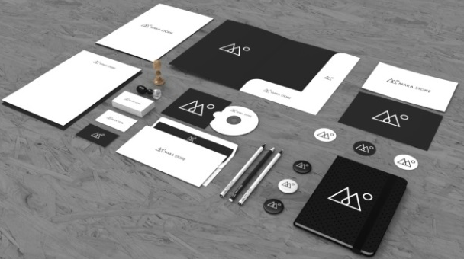
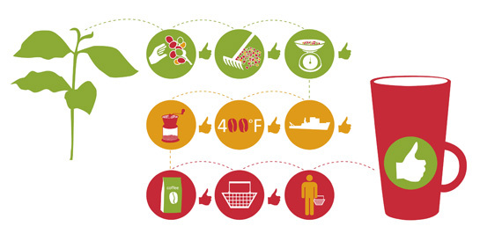
Branding Produk
Informasi Produk

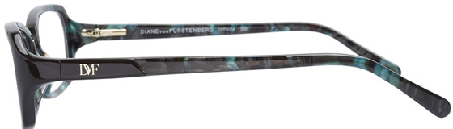

Elemen estetik produk

Berikut contoh gambar motif 2 dimensi yang dapat diterapkan untuk sebuah produk 3 dimensi :
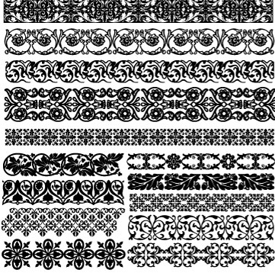
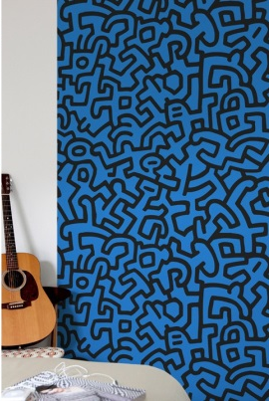
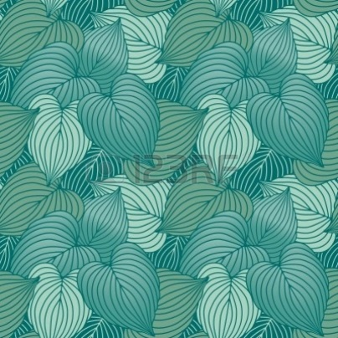
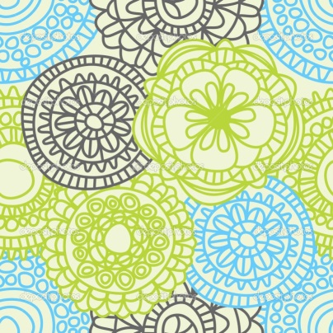

Berikut contoh penerapan ornamentasi dan motif 2 dimensi sebagai elemen estetis dari sebuah produk 3 dimensi :
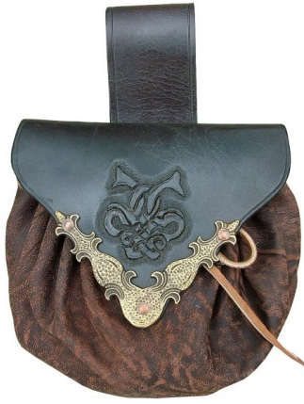
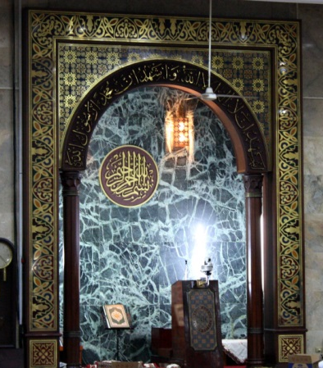

Berikut fungsi elemen grafis untuk informasi visual dari sebuah produk 3 dimensi :
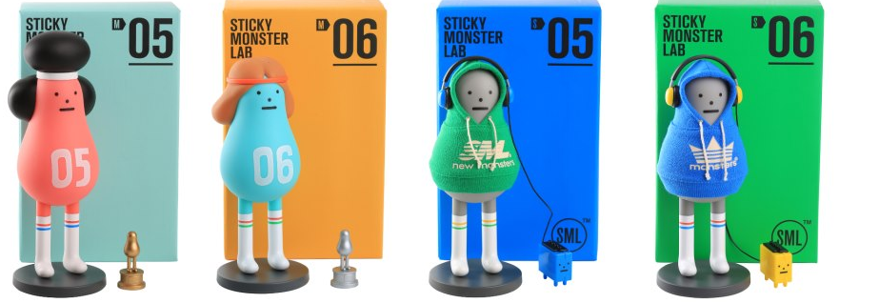

  - Capaian Perkuliahan
Dengan Mengikuti perkuliahan ini, mahasiswa desain produk dapat membuat sebuah desain elemen visual grafis 2 dimensi melalui proses digital dan mengaplikasikan unsur visual grafis tersebut sebagai elemet tambahan untuk sebuah produk. Element grafis tersebut dapat berfungsi sebagai penambah nilai stetik sebuah produk, sebagai informasi visual yang berhubungan dengan fungsi penggunaan produk atau informasi lainnya yang berhubungan dengan kebutuhan pengguna terhadap produk tersebut. Hasil akhir dari perkuliahan ini mahasiswa dapat membuat sebuah prototype produk fungsional yang memiliki unsur visual grafis 2 dimensi.
  - Pengertian Umum Pattern/Pola dan ornamentasi
Pengertian pattern secara umum dapat diartikan sebagai bentuk pola, ornamentasi, hiasan atau dekorasi yang terdapat atau melekat pada suatu objek, ulasan lain mengenai pattern yaitu seperti yang di tulis oleh Kamaludin Koswara dalam bolg amaludinks.blogspot.com/2012/09/ornamen.html yaitu sebagai berikut :
“Banyak para ahli berpendapat bahwa, perkataan ornamen berasal dari kata Ornare (bahasa Latin) yang berarti menghiasi, dalam Ensiklopedia Indonesia p. 1017, ornamen adalah setiap hiasan bergaya geometrik atau yang lainnya; ornamen dibuat pada suatu bentuk dasar dari hasil kerajinan tangan (perabot, pakaian, dsb) dan arsitektur. Dalam Bahasa Inggris disebut ornament dan dalam Bahasa Belanda disebut Siermotieven. Dari pengertian tersebut jelas menempatkan ornamen sebagai karya seni yang dibuat untuk diabdikan atau mendukung maksud tertentu dari suatu produk, tepatnya untuk menambah nilai estetis dari suatu benda/produk yang akhirnya pula akan menambah nilai finansial dari benda atau produk tersebut. Dalam hal ini ada ornamen yang bersifat pasif dan aktif. Pasif maksudnya ornamen tersebut hanya berfungsi menghias, tidak ada kaitanya dengan hal lain seperti ikut mendukung konstruksi atau kekuatan suatu benda. Sedangkan ornamen berfungsi aktif maksudnya selain untuk menghias suatu benda juga mendukung hal lain pada benda tersebut misalnya ikut menentukan kekuatanya (kaki kursi motif belalai gajah/motif kaki elang).Pada tataran berikutnya yang dimaksud dengan ornamen adalah komponen dari suatu produk seni yang ditambahkan atau sengaja dibuat untuk tujuan sebagai hiasan. Pemahaman lain tentang ornamen adalah bentuk karya seni yang sengaja ditambahkan atau dibuat pada suatu produk benda agar produk atau benda tersebut menjadi lebih indah. Ornamen juga berarti dekorasi atau hiasan, sehingga ornamen sering disebut sebagai disain dekoratif atau disain ragam hias. Pengertian ornamen dengan dekorasi dalam banyak hal terdapat kesamaan, karena dekorasi juga memiliki arti menghiasi. Namun tetap saja ada perbedaan-perbedaan yang signifikan, karena dekorasi dalam banyak hal lebih menekankan pada penerapan-penerapan yang bersifat khusus, misalnya dekorasi interior, dekorasi panggung. Dalam menanggapi masalah itu, barangkali akan menjadi lebih terbuka pemikiran kita apabila menyadari bahwa ornamen dapat menjadi elemen atau unsur dekorasi, tetapi tidak untuk sebaliknya; dekorasi bukan sebagai unsur ornamen. Oleh sebab itu pengertian ornamen akan bergantung dari sudut mana kita melihatnya, dan setiap orang bebas menarik kesimpulan menurut sudut pandangnya. Pendapat lain menyebutkan bahwa : Ornamen adalah pola hias yang dibuat dengan digambar, dipahat, dan dicetak, untuk mendukung meningkatnya kualitas dan nilai pada suatu benda atau karya seni. Ornamen juga merupakan perihal yang akan menyertai bidang gambar (lukisan atau jenis karya lainnya) sebagai bagian dari struktur yang ada di dalam. (Susanto, 2003). Pendapat ini agak luas, ornamen tidak hanya dimanfaatkan untuk menghias suatu benda/produk fungsional tapi juga sebagai elemen penting dalam karya seni (lukisan, patung, grafis), sedangkan teknik visualisasinya tidak hanya digambar seperti yang kita kenal selama ini, tapi juga dipahat, dan dicetak.”
Pattern atau yang dapat diartikan sebagai pola berkaitan dengan bentuk ornament yang akan dihasilkan, berikut ini hasil tulisan Kamaludin Koswara mengenai penjelasan lainnya yang menerangkat hubungan antara ornamen dan pola, hasil tulisan dan ulasan tersebut yaitu sebagai berikut :
“Kalau membahas tentang ornamen kita tidak terlepas dari pola dan motif karena pola dan motif merupakan bagian yang tidak terpisahkan dari ornamen. Pola dalam bahasa Inggris di sebut “pattern”, H.W. Fowler dan F.G Fowler pola disebut “decorative”design as executed on carpet, wall paper, clots etc”, sedangkan Herbert Read menjelaskan pola sebagai penyebaran garis dan warna dalam suatu bentuk ulangan tertentu. Mungkin masih sulit gambaran kita tentang pola apabila belum mengerti motif. Dalam ensiklopedia Indonesia, dijelaskan bahwa motiflah yang menjadi pangkal tema dari suatu buah kesenian. Sejalan dari pendapat di atas kalau digambarkan, apabila ada garis lengkung (hanya sebagai contoh) maka garis tersebut disebut sebagai motif, yaitu motif garis lengkung, kalau garis lengkung tadi diulang. Secara simetris, maka akan diperoleh gambar lain yaitu gambar ke dua, merupakan sebuah pola yang didapat dengan menggunakan motif garis lengkung tadi, selanjutnya apabila gambar ke dua tadi motif dan di ulang-ulang menjadi gambar ke tiga, maka gambar tersebut dapat disebut sebagai pola atas motif yang ke dua tadi, demikian seterusnya. Jadi dari satu jenis motif betapapun sederhananya, sebagaimana garis lengkung yang dijadikan contoh tadi, setelah mengalami pengulangan dapatlah diperoleh sebuah pola, bahkan tidak hanya sebuah saja, tetapi akan bergantung pada kemungkinan kreativitas seseorang dalam merangkainya. Penyusunan pola dilakukan dengan jalan menebarkan motif secara berulang-ulang, jalin-menjalin, selang-seling, berderet, atau variasi satu motif dengan motif lainnya. Selanjutnya apabila pola yang telah diperolehnya tadi diterapkan atau dijadikan hiasan pada suatu benda, misalnya dengan jalan di ukir (contoh: pada sebuah kursi), maka kedudukan pola tadi ialah sebagai ornamen dari kursi tersebut. Sampai di sini jelaslah bahwa motiflah yang menjadi pangkal atau pokok dari suatu pola, dimana setelah motif itu mengalami proses penyusunan dan dibuat secara berulang-ulang akan diperoleh sebuah pola. Kemudian setelah pola tadi diterapkan pada benda lain maka jadilah suatu ornamen.”
Mengambil penjelasan dari wikipedia, pengertian pola dapat dijelaskan sebagai berikut :
” pola adalah bentuk atau model (atau, lebih abstrak, suatu set peraturan) yang bisa dipakai untuk membuat atau untuk menghasilkan suatu atau bagian dari sesuatu, khususnya jika sesuatu yang ditimbulkan cukup mempunyai suatu yang sejenis untuk pola dasar yang dapat ditunjukkan atau terlihat, yang mana sesuatu itu dikatakan memamerkan pola. Pola yang paling sederhana didasarkan pada repetisi: beberapa tiruan satu kerangka digabungkan tanpa modifikasi.
Dalam bidang fashion, seperti yang di terangkan didalam bolg https://lisnaalfi.wordpress.com/2010/10/30/pengertian-pola-dasar-2/ pola dapat di terjemahkan yaitu sebagai berikut :
“Pola atau Patern dalam menjahit adalah potongan kain atau kertas yang dipakai sebagai contoh untuk membuat baju, pada saat kain digunting. Potongan kain atau kertas tersebut mengikuti ukuran Desain Kostum bentuk badan dan model tertentu”.

Berikut ini contoh hasil pembuatan pola untuk baju dengan cara digital :
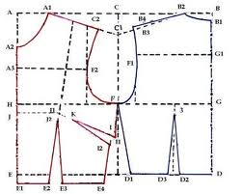
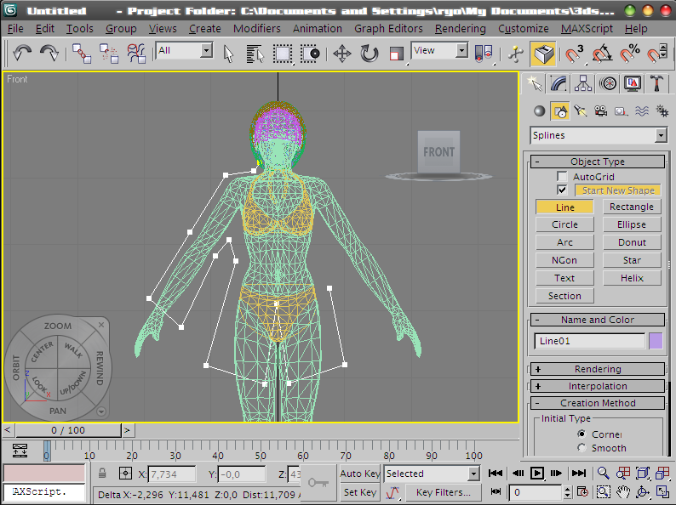

Sumber : http://iyon-putera.blogspot.com/2010_02_01_archive.html
- Proses Pembuatan Pattern dan Ornament Menggunakan Software Berbasis Vektor
Proses desain dan pembuatan pola yang akan dilakukan yaitu dengan cara digital, yang dimaksud dengan digital yaitu proses membuat desain gambar dari pola yang membentuk sebuah ornamen visual garfis 2 dimensi dibuat dengan perangkat bantu komputer melalalui perangkat lunak (software) pengolahan grafis. Berdasarkan buku TIK Kelas XII karangan Rudi Hidayat dkk, Penerbit Arilangga menjelaskan :
“Software untuk pengolahan grafis 2 dimensi dibagi menjadi 2 jenis yaitu yang berbasis vektor dan yang berbasis bitmap yaitu bentuk grafis yang dibentuk dengan raster/pixel/dot/titik/point koordinat, Program aplikasi grafis yang berbasis bitmap, antara lain : Adobe Photoshop, Corel Photopaint, Microsoft Photo Editor dan Macromedia Fireworks. Pengolahan grafis jenis vektor yang merupakan perkembangan dari sistem grafis bitmap (digital). Grafis ini tidak tergantung pada banyaknya pixel penyusunnya dan kondisi monitor karena tampilan vektor tersusun atas garis-garis. Tampilan akan terlihat jelas meskipun dilakukan pembesaran (zooming). Penggunaan titik-titik koordinat dan rumus-rumus tertentu dapat menciptakan bermacam-macam bentuk grafis, seperti lingkaran, segitiga, bujur sangkar dan poligon. Dengan demikian , pemakaian grafis vektor akan lebih irit dari segi volume file, tetapi dari segi pemakaian prosessor akan memakan banyak memori. Program aplikasi grafis yang berbasis vektor antara lain : CorelDraw , Macromedia Free hand, Adobe Illustrator dan Micrografx Designer.”
Berikut ini perbedaan Vektor dan Bipmap berdasarkan buku TIK Kelas XII karangan Rudi Hidayat dkk, Penerbit Arilangga menjelaskan :
Vektor | Bitmap
1. Gambar tetap jelas ketika di perbesar | 1. Gambar kurang jelas ketika di perbesar
2. Tersusun oleh garis dan kurva | 2. Tersusun atas titik-titik/dot
3. Ukuran File yang dihasilkan kecil | 3. Ukuran File yang dihasilkan besar
4. Kualitas grafis tidak bergantung dari banyaknya pixel | 4. Kualitas grafis bergantung dari banyaknya pixel

Jenis software berbasis Vektor dan Bipmap yang umumnya digunakan dalam pembuatan desain dan gambar grafis 2 dimensi :
- Software grafis berbasis vektor :
– Adobe Illustrator
– CorelDRAW
- Software grafis berbasis bitmap
– Corel Photo-Paint
– Adobe Photoshop
– Adobe PhotoDeluxe
– Paint Shop Pro
CorelDraw merupakan salah satu program yang banyak digunakan dalam pembuatan desain grafis dan editing Bitmap yang dilengkapi dengan full color management system dan interactive tools yang memudahkan dalam pembuatan dan editing suatu objek.
Sedangkan Adobe Photoshop merupakan salah satu program aplikasi yang digunakan unuk mengedit sebuah gambar (image) menjadi gambar yang lebih menarik, serta bisa menyunting foto dan gambar-gambar yang telah di-scan ke dalam komputer.
Untuk pembuatan pola sebuah ornamen dari hasil manual menjadi digital dengan bantuan software berbasis vektor seperti CorelDraw, dapat menerapkan teknik tracing image. Mengambil hasil tulisan yang terdapat didalam blog https://hobyt.wordpress.com, tracing yaitu sebagai berikut :
“Tracing, berawal dari kata trace, yang bermaksud menelusuri atau penelusuran. Dalam grafis, tracing bermakna menggambar ulang dengan memakai acuan/patrun. Bila disederhanakan berarti menjiplak gambar, adapula yang mendefinisikan tracing sebagai proses perubahan format gambar dari bitmap menjadi vector biasa. Tracing ini bisa dilakukan dengan beberapa aplikasi. Misalnya, Adobe Illustrator, Macromedia Freehand, Corel Draw, Zara X ataupun software khusus tracing seperti Corel Trace dan bahkan Adobe Illustrator keluaran CS versi 1 ke atas sudah menanamkan tool live trace di programnya yang mampu mengkonvert gambar menjadi vector dalam hitungan detik. Dalam terminologi komputer grafis, vector adalah sekumpulan objek dalam garis atau bentuk tertentu yang dapat didefinisikan secara matematis, diisi warna, dan memiliki resolusi bebas. Karena itu, vector bisa diperbesar dalam ukuran berapa pun tanpa kehilangan resolusinya. Jenis vector data antara lain AI (Adobe Illustrator, FH (Macromedia Freehand), CDR (Corel Draw), WMF (Windows Meta File), EPS (Encapsulated PostScript), CGM (Computer Graphic Metafile), dan lain sebagainya.
Tracing digital saat ini banyak dilakukan dengan bantuan computer. Proses tracing yaitu gambar asli di-scan, lalu dijiplak lewat bantuan piranti lunak semacam Adobe Illustrator, Adobe Freehand, Adobe Photoshop, Coreldraw atau Corel Painter. Proses pengerjaan gambar tracing dapat dilakukan dengan bantuan mouse saja, atau bisa memakai graphic tablet, yakni pena stylus dengan digitizer pad, seperti keluaran merek Genius atau Wacom.
Bila kita melakukan tracing digital dengan menggunakan aplikasi berbasis vector semacam Freehand, Illustrator dan Corel kita sebut tracing vector.File yang dihasilkan cenderung kecil dan scalable.Banyak dipakai untuk tracing logo dan bentuk graphic –untuk keperluan infographic—lain semacam peta atau bagan, juga huruf yang tak terdapat pada library font.”
CorelDraw adalah salah satu software yang paling populer digunakan dalam proses membuat desain grafis 2 dimensi yang berbasis vektor, berikut ini informasi yang diambil dari situs https://community.coreldraw.com yang menjelaskan mengenai software CorelDraw tersebut :
“Dalam perkembangan teknologi yang sangat pesat ini, seni bisa dituangkan dalam bentuk yang bermacam-macam, terutama yang berkaitan dengan grafis. Corel Draw tentunya sudah tidak asing ditelinga kita saat ini, Corel Draw adalah software aplikasi pengolah gambar vektor bisa dibilang perangkat lunak untuk membuat gambar vektor, software ini merupakan salah satu produk dari Corel Corporation, perusahaan pembuat perangkat lunak komputer yang didirikan pada tahun 1985 di Ottawa Kanada. Corel Draw sangat laris dipasaran dan banyak digunakan untuk membuat desain grafis yang bagus, mungkin corel sudah sangat familiar bagi desainer-desainer saat ini tapi apakah mereka atau bahkan anda tahu siapa penemu Corel Draw?
Dialah Michael Cowpland lahir pada tanggal 23 tahun 1943, menerima gelar teknik Bsc dari Imperial College di London kemudian pada tahun 1964 pindah ke Kanada lalu menyelesaikan pendidikan masternya pada tahun 1968 dan akhirnya mendapat gelar Ph.D. dari Universitas Carleton Ottawa pada tahun 1973. Dia adalah salah satu Entrepreneur dari Kanada , businessman, dan pendiri dari Corel, dia cikal bakal yang melakukan research laboratory ("Corel" kepanjangan dari "Cowpland Research Laboratory"). Perusahaan ini melesat sangat cepat begitu produk CorelDraw muncul dipasaran, dan menjadi perusahaan software terbesar di Kanada.”
“CorelDraw adalah program ilustrasi atau editor grafik vektor yang dikembangkan oleh Corel, sebuah perusahaan perangkat lunak yang bermarkas di Ottawa, Kanada. Versi terbarunya, CorelDRAW X6 yg dirilis pada bulan maret 2012. CorelDRAW pada awalnya dikembangkan untuk sistem operasi Windows 2000 dan seterusnya. Versi CorelDRAW untuk Linux dan Mac OS pernah dikembangkan, namun dihentikan karena beberapa alasan tertentu.
CorelDRAW pertama kali dibuat pada tahun 1987, Corel Corporation mempekerjakan teknisi software Michel Bouillon dan Pat Beirne untuk mengembangkan program ilustrasi dasar vector untuk disatukan dengan sistem desktop publishing mereka. Mulanya program CorelDRAW dirilis pada tahun 1989, CorelDRAW 1.x dan 2.x berjalan pada Windows. CorelDRAW 3.0 rilis bersamaan dengan microsoft windows 3.1. Fakta yang terdapat dalam true type pada windows 3.1 merubah CorelDRAW benar-benar menjadi sebuah program ilustrasi yang dapat menggunakan Sitem instalasi lainnya tanpa rekomendasi aplikasi pihak ketiga.”
Berikut ini penjelasan yang lainnya mengenai penggunaan dan manfaat software coreldrawa yang diambil dari blog http://belajar-komputer-mu.com/pengertian-dan-kegunaan-program-corel-draw/
“Pengertian Corel Draw adalah sebuah program komputer yang melakukan editing pada garis vektor. Program ini dibuat oleh Corel, sebuah perusahaan software yang berkantor pusat di Ottawa, Kanada. Corel draw memiliki kegunaan untuk mengolah gambar, oleh karena itu banyak digunakan pada pekerjaan dalam bidang publikasi atau percetakan ataupun pekerjaan di bidang lain yang membutuhkan proses visualisasi.

Keunggulan program Corel Draw
Suatu program yang baik tentu saja memiliki keunggulan yang signifikan. Beberapa keunggulan program Corel Draw antara lain adalah:
- Gambar yang dihasilkan dengan vektor atau berbasis vektor bisa ditekan pada tingkat yang paling rendah namun hasilnya tidak kalah dengan gambar yang berbasis bitmap atau raster.
- Penggunaan Corel Draw, terutama pada tool-tool yang ada di dalamnya sangat mudah dipahami oleh penggunanya, bahkan oleh orang yang baru pertama menggunakannya.
- Corel Draw sangag baik untuk mengkolaborasikan antara tulisan dengan gambar, seperti layaknya Adobe Potoshop.
- Banyaknya pengguna Corel Draw, membuat adanya komunitas dengan jumlah anggota yang besar. Hal ini akan membuat kita tidak kesulitan jika ingin mempelajari Corel Draw lebih mendalam karena banyak ditemukan tutorial, tips dan trik yang diproduksi oleh pengguna lain.

Kegunaan dari program Corel Draw
Jika berbicara masalah kegunaan Corel Draw, sebenarnya ada cukup banyak dan bahkan bisa dikatakan sangat banyak. Namun bagi para penggunanya, program Corel Draw seringkali dimanfaatkan untuk melakukan pekerjaan-pekerjaan dibawah ini, yaitu:
- Menciptakan desain logo atau simbol, yang mana ini adalah kegunaan Corel Draw yang paling banyak dimanfaatkan oleh penggunanya, terutama pembuatan logo dua dimensi karena kemudahannya dalam mengolah garis dan warna.
- Membuat desain undangan, brosur dan lain-lain juga menjadi suatu kegunaan dari program Corel Draw. Media publikasi offline lainnya juga menggunakan Corel Draw sebagai alat untuk mendesain. Corel Draw memiliki banyak jenis font yang dapat memudahkan desainer untuk mengeksplorasi imajinasi desain dan tulisan yang akan dibuat.
- Membuat cover buku juga dapat dilakukan di Corel Draw. Dengan Corel Draw maka tugas desain akan menjadi mudah karena dapat memanfaatkan desain sampul dan teknik pewarnaan yang lebih sempurna oleh Corel Draw. Detail gambar pun akan terlihat lebih jelas.
- Pembuatan gambar ilustrasi juga dapat dilakukan dengan Corel Draw. Gambar yang dihasilkan lebih berkualitas, terutama ketika berhubungan dengan lengkungan, garis atau sudut. Ukuran yang diperoleh dijamin sangat akurat.
Demikian adalah beberapa contoh kegunaan Corel Draw, yang mana selain itu masih banyak kegunaan yang lain. Mungkin anda bisa menambahkan kegunaan Corel Draw yang telah anda lakukan sendiri. Yang jelas program Corel Draw ini adalah program yang sangat populer dan banyak digunakan oleh orang. Hampir semua komputer terinstall program Corel Draw.”
- Desain Pattern Menggunakan Software CorelDraw
Berikut ini contoh cara membuat ornamentasi sederhana dengan menggunakan software CorelDraw sumber dari http://www.belajarcoreldraw.com/2011/10/membuat-pola-batik-dengan-coreldraw.html :
Membuat Pola Batik sebenarnya sangat mudah dan sederhana karena cara pembuatannya hanya bersifat pengulangan dari satu object yang telah kita buat. Untuk membuat pola pada CorelDRAW kita bisa memanfaatkan karakter special dengan menggunakan fitur Insert Character, pada CorelDRAW 12 kita dapat melakukan penggandaan secara otomatis (tile) tapi tidak tahu kenapa pada CorelDRAW X5 ini kok menu tersebut dihilangkan, mungkin dipandang tidak efisien karena langkah untuk melakukan penggandaan sudah terlalu banyak disediakan pada CorelDRAW versi terbaru.
Prosedur atau langkah untuk membuat pola batik pada CorelDRAW adalah sebagai berikut;
Pada Menu Bar --> pilih Text --> Insert Symbol Character

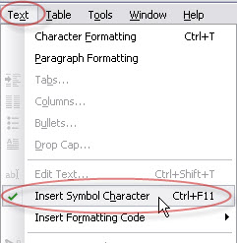
Pilih Kategori Karakter spesial, kemudian geser karakter spesial pada Area Kerja CorelDRAW

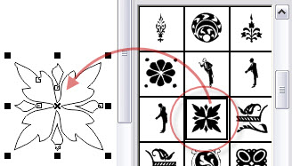
Beri warna, terserah menurut pilihan
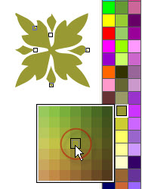
Gandakan dengan Copy Paste kemudian geser ke samping, dan pada Toolbox pilih Blend tool arahkan pada object satu mengarah pada object dua.
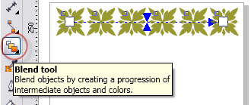
Kemudian pada Arrange --> Break Blend Group Apart (atau tekan Ctrl+K) dan select semua object, pada Property Bar pilih Group (Ctrl+G), selanjutnya geser kebawah dan gandakan lagi;
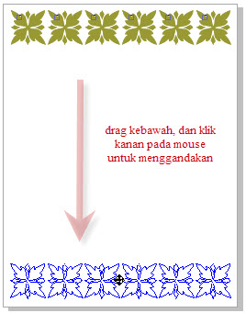
Setelah tercipta lakukan sekali lagi pada Arrange --> Break Blend Group Apart (atau tekan Ctrl+K), select semua object, dan pada Property Bar pilih Group (Ctrl+G),
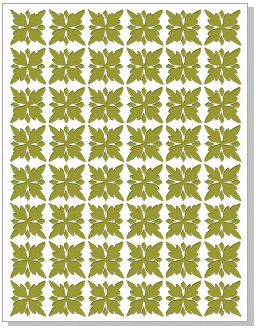
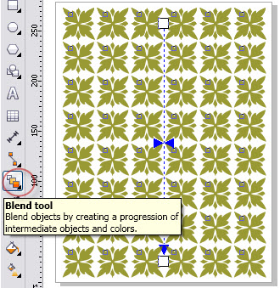
Hasilnya seperti gambar disamping kanan ini
Tracing image bipmap menjadi gambar yang berbasis vektor untuk kemudian dimodifikasi dan dilakukan pengeditan gambar dan garis dari image tersebut dapat dilakukan dengan menggunakan software CorelDraw. Berikut ini tutorial yang bersumber dari http://tutorialkomputer123.wordpress.com :
Berikut ini akan membahas bagaimana cara untuk menghasilkan gambar vector yang maksiman

Langkah 1
Konversi dulu gambarnya pada Menu Bar pilih Bitmaps –> Convert To Bitmap…
kemudian tampil kotak perintah dan atur seperti gambar dibawah ini……….
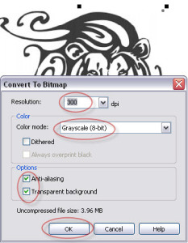

Langka 2
Selanjutnya pada Menu Bar sampeyan pilih Effects –> Adjust –> Brightness/Contrast/Intensity…
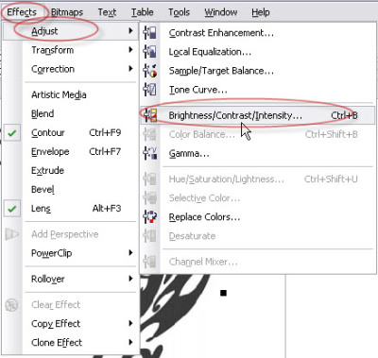
Atur parameter pada kotak perintah menjadi (-100 100 100) dan klik OK
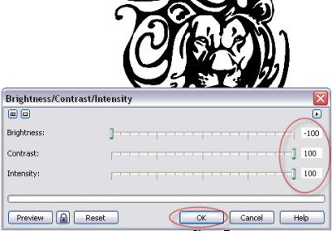
Langkah 3
Gambar bitmap dalam keadaan terpilih selanjutnya pada Property Bar klik Trace Bitmap –> Outline Trace –> High Quality Image
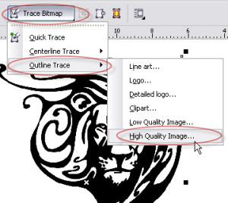
Selanjutnya atur parameter seperti gambar dibawah kalau sudah dirasa sudah sesuai keinginan klik OK
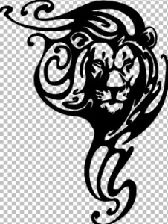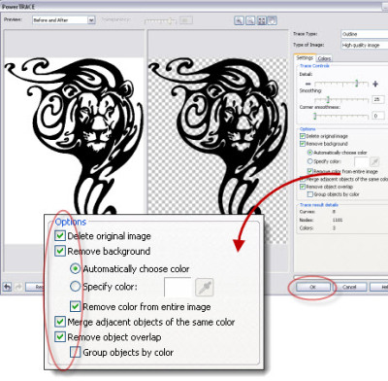
Kalau prosesnya sudah benar gambarnya seperti dibawah ini, tanpa Background
Selesai gambar bipmap sudah berubah menjadi Vector dengan warna hitam yang pekat dan siap untuk dilakukan modifikasi dan penambahan garis dan bidang vektor lainnya.

- Penggunaan Software Adobe Ilustrator Untuk Pembuatan Digital Pattern
Berikut ini contoh proses membuat gambar objek yang akan dijadikan pola dasar untuk sebuah ornamentasi dengan menggunakan software berbasis vektor lainnya yaitu Adobe Ilustrator. Contoh tutorial ini diambil dari sumber http://www.ilmugrafis.com/ex-illuistrator_vector.php?page=illustrasi-daun-gaya-mesh-tool. Berikut ini contoh pengerjaannya :
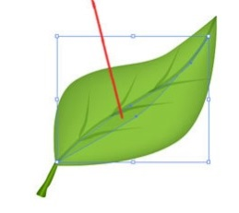
- Kita harus membuat object dengan menggunakan Pen Tool , lalu warnai
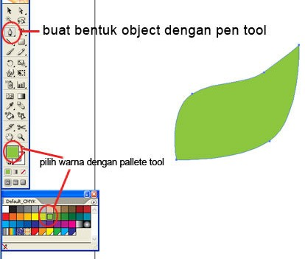
2. Buat garis - garis mesh (jika anda telah mempelajari tutorial mesh tool di tutorial sebelumnya maka pengaplikasiannya sama saja)
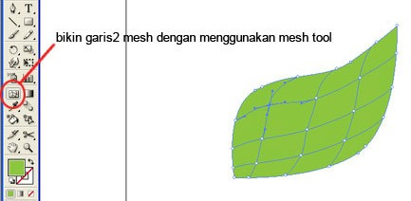
3. Seleksi pada seluruh pinggir titik - titik mesh dengan menggunakan Direct Selection Tools (A) , tekan shift untuk menyeleksi
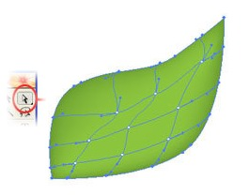
Setelah terseleksi semua titik - titik yang di pinggir kemudian pilih warna dengan pallete color untuk menghasilkan efek gradasi mesh
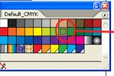
4. Buatlah tulang daun dengan Pen Tool
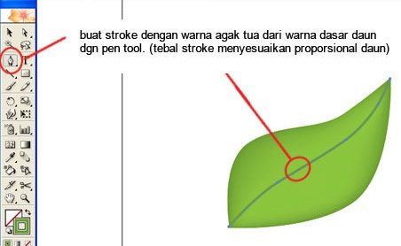
5. Berikutnya membuat urat daun
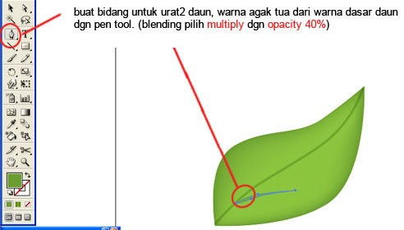
6. Perbanyak Copy paste urat daun yang telah dibuat hingga seperti ini
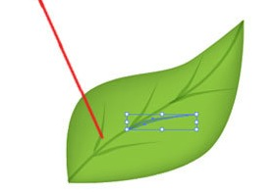
7. Kemudian bikin gambar tangkai dengan Pen Tool , untuk warna bikin gradient / Gradasi
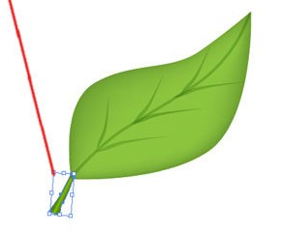
gambar bidang dengan menggunakan Pen Tool , untuk warna pilih warna agak tua dari warna dasar daun (blending : multiply dan opacity: 16%)
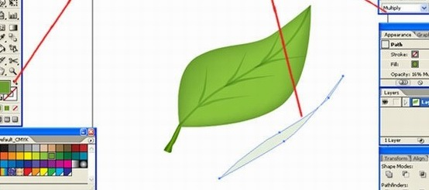
Letakkan di tengah daun

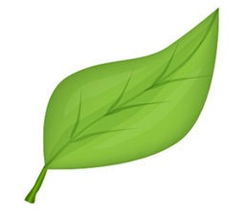
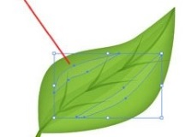
- untuk menambah kesan gradasi maka tambahkan bidang lagi sebagai berikut
Pilih warna putih (blending Softlight dan atur opacitynya 17%)

- Digital Pattern Untuk Pembuatan Pola Kemasan
Selain untuk pembuatan pola untuk tujuan ornamentasi dan informasi visual grafis lainnya, penggunaan software vektor seperti coreldraw atau adobe illustrator dapat digunakan untuk pembuatan potongan pola kemasan sebuah produk. Pola untuk layout sebuah kemasan dapat di desain secara presisi dan terukur dengan menggunakan software tersebut, pendekatan cara digital seperti ini dapat berguna untuk membantu desainer dalam pembuatan mockup dari sebuah produk kemasan sebelum dilakukan proses produksi secara masal. Dengan kemampuan software seperti coreldraw dan adobe illustrator, pembuatan pola dengan pendekatan vektor dapat digabungkan dengan gambar bipmap.

Berikut ini contoh pola untuk kemasan yang dibuat dengan menggunakan software coreldraw :
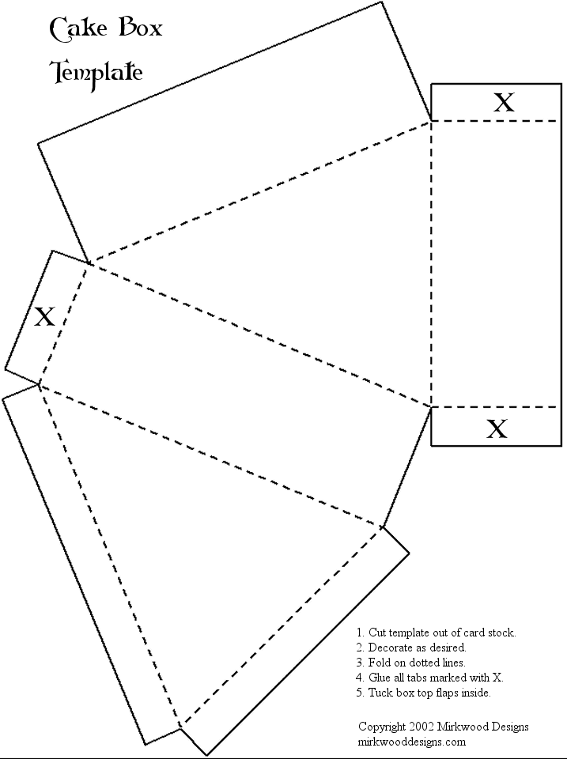
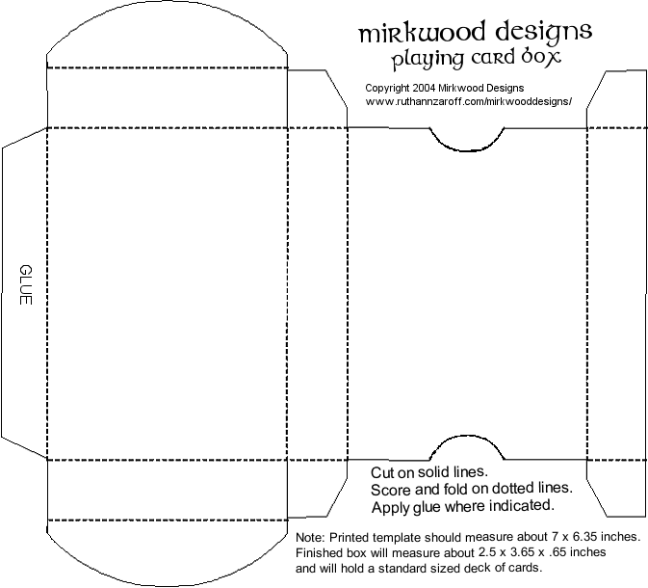

Sumber : http://griffsclass4.blogspot.com/2010/11/dieline-package-design-re-design.html
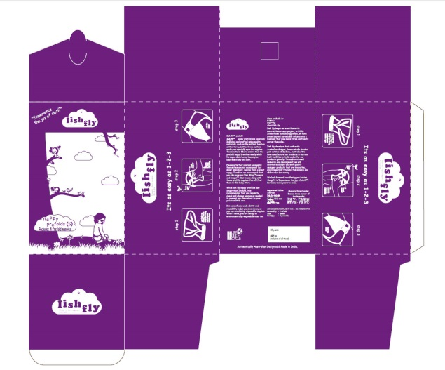
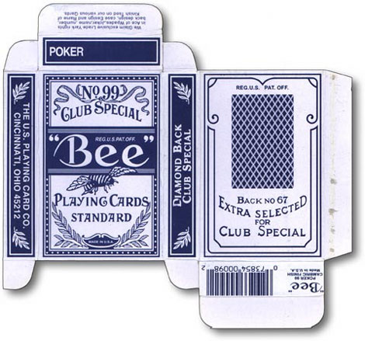
Berikut ini contoh pola kemasan yang telah digabungkan dengan gambar bipmap :

Sumber : http://griffsclass4.blogspot.com/2010/11/dieline-package-design-re-design.html

Ini merupakan tutorial membuat desain kardus dengan menggunakan aplikasi Corel Draw.
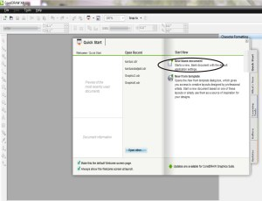
- Buka lembar kerja baru pada aplikasi corel draw.

2. Atur Page set up lembar kerja dalam ukuran centi meter.
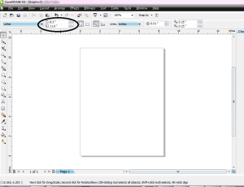
3. Buat objek kerangka berupa kotak, , segitiga, dll (sesuai bentuk disain yang diinginkan).
4. Atur ukuran objek(misal: 2 kotak berukuran 5x10cm dan 2 kotak berukuran 2,5x10cm)
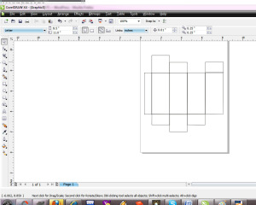
5. Rangkai objek menjadi kerangka desain
6. Buat desain kotak sebagai tutup produk.
7. Pada desain tutup kotak ke-2 dan kotak ke-4, ubah ke dalam bentuk trapesium dengan cara : klik kanan pada kotak, convert to curve (ctrl+Q)
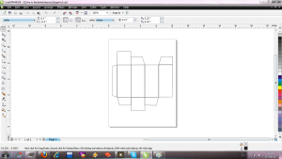
8. gambar design bisa dibuat di photo shop atau bisa juga dengan menggunakan corel draw.
9. insert gambar pilih menu file, import, pilih gambar import.
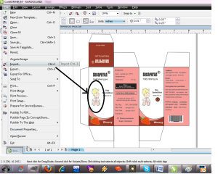
10. membuat barcode pilih menu edit, insert barcode.
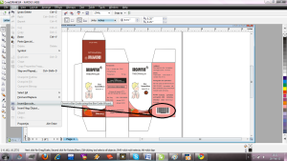
11. melengkungkan garis pilih tools pen tool, kemudian lengkungkan dengan shape tool.
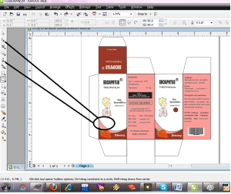
12. Untuk menuliskan teks pilih tools text tool, dan untuk memberi warna pada setiap kotak ctrl-del.
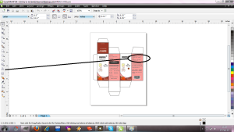
- Digital Pattern Untuk Produk Textile
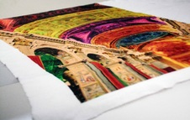
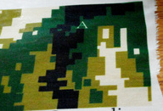
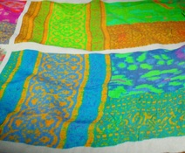
Aplikasi dari hasil pembuatan pola atau ornament dengan cara digital tersebut dapat digunakan tidak hanya untuk pembuatan label atau unsur visual grafis dari produk kemasan saja, tetapi dapat juga diaplikasikan untuk pembuatan ornamen textile. Dengan perkembangan teknologi saat ini, mesin printing dapat langsung melakukan pencetakan di atas berbagai jenis material termasuk dapat langsung dicetak diatas permukain kain. Berikut ini contoh hasil olah pola dan ornamen yang langsung di cetak diatas permukaan material kain polyster (sumber : http://www.printdigitaltextile.com/)
Cara membuat pola dan ornament diatas pemrmukaan kain disebut juga dengan istilah Digital textile, berikut ini penjelasan berdasarkan sumber dari http://www.printdigitaltextile.com yaitu
“Digital textile adalah apa saja yang dapat dicetak secara digital di atas media kain atau tekstil. Secara teknis ada dua cara mencetak di atas kain tersebut; secara langsung (direct printing) mencetak di atas kain dan secara tidak langsung (indirect printing) dengan menggunakan media perantara, dalam hal ini biasanya berupa kertas transfer (transfer paper).
Saat ini yang banyak ditawarkan adalah solusi digital textile cetak langsung pada kain jenis polyester untuk aplikasi periklanan atau advertising. Namun dalam perkembangannya, teknologi yang ada sekarang sudah mampu untuk mencetak pada kain nonpolyester, seperti sutera dan katun dan lain sebagainya.”
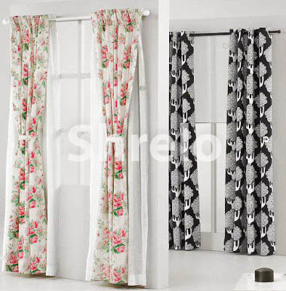
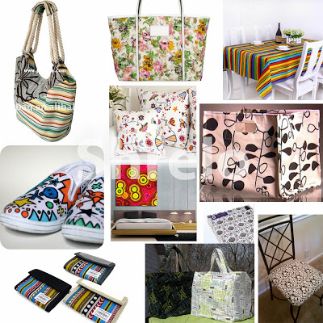
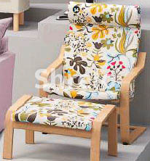
Berikut ini contoh hasil digital textile untuk aplikasi produk fungsional :

Sumber : http://www.printingkain.com
Beberapa alasan mengenai tren perkembangan penggunaan teknologi digital dalam proses pembuatan ornamen atau motif untuk produk textile yaitu seperti yang diurahkan didalam situs http://www.printexmag.com/main/digital-printing/digital-textile-printing/. Berikut ini penjelasan berdasarkan situs tersebut :
Jika selama ini pencetakan kain dalam industri tekstil dilakukan dengan cara screen printing atau roll printing, ke depan semua itu bisa jadi hanya tinggal kenangan.
Sistem cetak screen printing dan roll printing menghasilkan banyak limbah cair sehingga saat ini beberapa negara Eropa, Amerika maupun China melarang mendirikan pabrik baru yang mencemari lingkungan. Hal ini disebabkan pemerintah di negara maju sudah menerapkan eco friendly product untuk menekan limbah seminim mungkin dan digital textile printing adalah salah satu jalan keluarnya.
Saat ini tantangan bagi banyak industri printing khususnya di bidang tekstil dan garmen adalah penurunan harga produk, waktu produksi yang pendek, kualitas yang lebih baik, dan yang tidak kalah pentingnya adalah isu produk yang ramah lingkungan. Peluang ini disambut baik oleh produsen printer dengan menciptakan teknologi digital printing. Beberapa kelebihan dari digital printing adalah sebagai berikut:
- High quality
- Low cost
- Short run
- Customize
Tahapan proses pembuatan desain artwork secara digital pada digital textile printing sama dengan proses digital lainnya. Anda juga tetap dapat menggunakan software CorelDraw, Photoshop, ataupun Adobe Illustrator. Juga pembuatan pembuatan model print yang berulang-ulang (repeat), Anda wajib mengetahui proses desain dengan menggunakan sistem step and repeat.
- Digital Pattern Untuk Proses Etching Logam
Penggunaan teknologi digital dalam pembuatan pola, ornamen, motif ataupun grafis visual 2 dimensi lainnya seperti untuk pembuatan logo, label dan simbol yang berisikan informasi visual tertentu digunakan pula untuk membantu membuat pola untuk proses etching logam, berdasarkan penjelasan dari http://platingcom.blogspot.com/2010/07/etching-on-metal.html, etching logam yaitu :
“Etching on the metal adalah pengetsaan/penulisan/penggambaran timbul di permukaan logam.
Pengetsaan di permukaan logam ini tujuannya untuk membuat grafir prasasti, hiasan, dekorasi dan masih banyak yang lainnya. Dapat dikatakan bahwa proses pengetsaan adalah suatu proses dimana kita dapat membuat gambar/tulisan dengan menggunakan larutan kimia, yaitu pengelupasan sebagian permukaan logam yang tidak di inginkan. Gambar/tulisan yang kita ingini harus tertutup, dilingdung dengan bahan tertentu, dengan kata lain resist.”
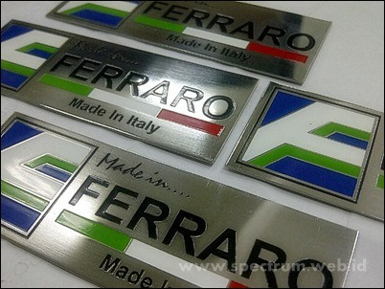
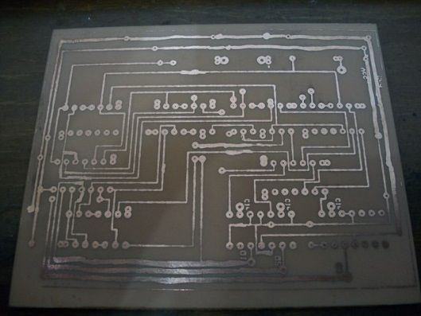

Contoh hasil etching untuk pola rangkaian elektronik di papan PCB
Contoh hasil etching diatas material logam

Berikut ini hasil aplikasi dari pembuatan pola dengan menggunakan software coreldraw untuk proses pembuatan sebuah miniatur bangunan 3d, tulisan tersebut bersumber dari http://www.belajarcoreldraw.com/2012/12/teknik-etsa.html :
“Etsa atau Etchant, adalah proses dengan menggunakan larutan asam kuat untuk mengikis bagian permukaan logam yang tak terlindungi untuk menciptakan desain pada logam. Sebagai metode dalam seni grafis, Etsa merupakan teknik paling penting dalam sejarah karya seni grafis Barat (old master prints) dan masih tetap banyak digunakan sampai sekarang.
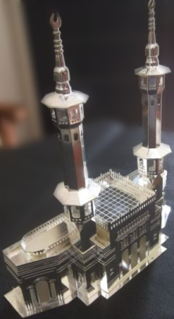
Sebagai contoh seperti gambar dibawah ini, dalam pembuatannya menggunakan teknit Etsa untuk menciptakan kedalaman pada bidang lekukan;
Sumber gambar : Galeri indoc.com karya Zainal Kiplo
Caranya tidak sulit, hanya membutuhkan ketekunan dan ketelitian, langkah-langkahnya sebagai berikut:
- Membuat film (klise)
- Melapisi logam yang akan di Etsa dengan cara disablon tinta.
- Pengetsaan

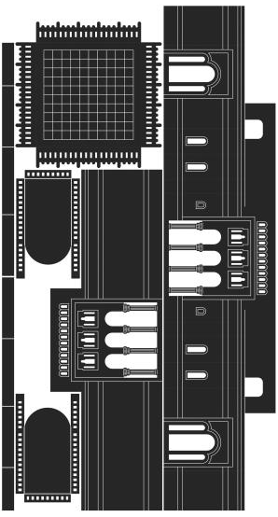
Membuat film (klise);
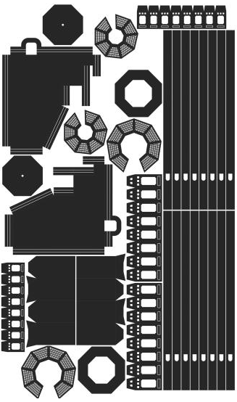
Pada bagian ini CorelDRAW berperan dalam membuat rancangan gambar maket miniatur logam, dan kita cetak dengan printer laser diatas kertas kalkir, hasilnya seperti dibawah ini,
Melapisi logam yang akan di Etsa dengan disablon;
Proses pengabdrukannya bisa lihat di situs http://www.belajarcoreldraw.com/2012/09/cara-afdruk-screen-sablon-kaos.html. Screen yang dipakai screen halus (T 180 s/d T 200). Setelah proses penyablonan selesai kita keringkan plat diatas kompor, kita pakai penjepit agar tidak panas, usahakan jangan sampai gosong dan melengkung. Setelah itu kita dinginkan, dan pada bagian belakang pelat, kita lapisi dengan cat atau cairan aspal agar tidak ikut tergerus (erosi)
Pengetsaan;
Untuk proses pengetsaan, kita siapkan wadah plastik yang lebarnya kurang lebih dua kali lebar logam. Sebelumnya kita siapkan dulu larutan Etsa:
- Ferichlorit 2 bagian
- Air Hangat (bukan panas) 10 bagian
Kita aduk sampai rata, masukkan logamnya, goyangkan perlahan terus, sampai kedalaman yang kita inginkan. Tidak ada ketentuan berapa lama waktu pengetsaan, karena tergantung seberapa dalam yang kita inginkan, dan seberapa pekat larutan yang kita buat. Semakin pekat semakin cepat, tetapi hasil etsa kurang halus. Setelah selesai, kita bersihkan permukaan dan bagian belakang bisa menggunakan amplas, bensin atau thinner, Kalau kita menyablon dengan menggunakan tinta PVC untuk membersihkan atau menghapus menggunakan pelarutnya yaitu Reducer M3.
Untuk referensi tambahan cara melakukan proses etching dengan memanfaatkan hasil gambar atau pola yang telah dibuat secara digital, berikut ini cara melakukan proses etching yang bersumber dari situs http://www.ganoksin.com/borisat/nenam/easy_etching.htm
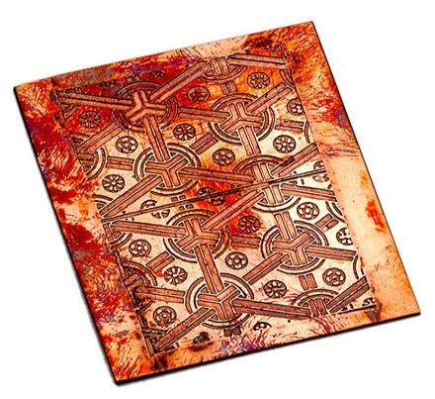
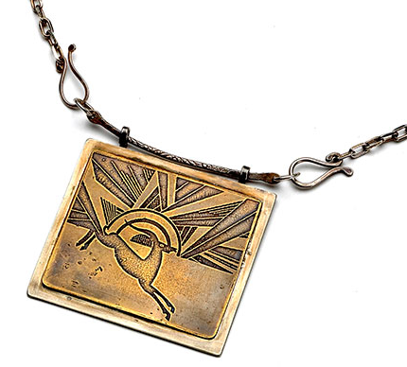
“This technique involves the transfer of an image to metal using a material that will "resist" the dissolving action of acid. Where you apply a resist the metal will be protected; everywhere else, the acid (ferric chloride) will etch the metal, resulting in a raised image or pattern. To illustrate the etching technique, one of the more versatile resists, a type of blue acetate film known as PnP ("press 'n' peel") paper, will be used. One side of this paper is shiny and the other is matte. It is the matte side that is used to transfer a pattern onto the metal. The pattern will transfer as a mirror image, so if the direction of the pattern is important or includes lettering, it may be necessary to copy the pattern to clear acetate first and flip it so that it will be reversed on the PnP paper.

A variety of other materials can be used as resists -- even a black permanent marker can be used to draw original art directly on the metal. Rubber stamps using permanent ink, press-on letters, and lace stickers from craft supply stores will all work as resists. More traditional resists include lacquer, shellac, nail polish, rubber cement, asphaltum, electrical tape, contact paper, and paint. The creative applications are almost limitless.
materials
- Brass, copper, or nickel for etching in 18, 20, or 22 gauge
- Ferric chloride
- PnP paper
tools & supplies
- Metal shear
- Jeweler's saw
- Scouring pads
- Sandpaper
- Laser printer or carbon-based toner photocopier
- Alcohol
- Iron
- Heat-resistant surface
- Black permanent marker
- Nail polish
- Contact paper
- Styrofoam, 1-in. thick
- Double-sided tape
- Safety glasses
- Dust mask
- Nitrile gloves
- Apron
- Glass dish or disposable plastic container, minimum 6 in. (15.2cm) square
- Baking soda
- Acetate
- Brass brush (optional)
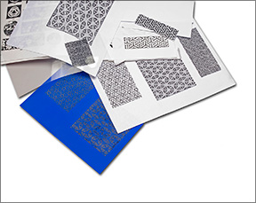 | Transfer your artwork to the PnP paper.  Use a photocopier to transfer copyright-free artwork or original designs from plain paper onto the matte side of the PnP paper. The copier should be set to give the darkest image possible without smudging clear areas. The photocopied image on the PnP paper will act as a resist on the metal. Photocopiers with a carbon-based toner will work best to transfer your image from the PnP paper to the metal. The inks used in ink-jet printers generally do not work for transferring images with PnP paper.  Pretest your iron.  The optimal heat for transferring images with PnP paper is just below the temperature at which the backing film on the PnP paper begins to buckle. Since irons vary in temperature it is critical to pretest your iron. Use an iron set one or two settings below maximum when transferring the image from the PnP paper to the metal.
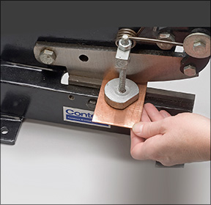 | Cut and prepare the metal.  Use a metal shears or a jeweler's saw to cut a piece of metal that is slightly larger than your image or pattern. The metal must be flat. If the metal is not flat use a rawhide mallet to flatten it on a bench anvil. Use a scouring pad or sandpaper to clean the surface of the metal. Rinse with water and dry, taking care to handle the metal by the edges to keep skin oils off the surface. Wipe the metal surface with alcohol immediately before attaching the PnP paper.
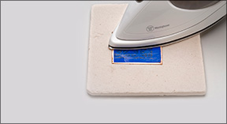 | Apply the PnP as a resist to the metal  Cut your image or pattern from the PnP paper, leaving a metal border at least 1/4 in. (6.5mm) wide around the image. Place the metal on a heat-resistant surface; place the PnP paper on the metal, matte (image)-side down. Use a circular motion with the iron to apply heat evenly across the surface of the PnP paper. The copper plate will become very hot and the image will become more pronounced through the PnP paper's film backing as the transfer takes place.
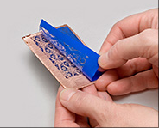 | Peel the PnP paper from the metal.  When the metal has cooled, lift one corner of the PnP paper, observing the transfer closely to make sure the image has completely transferred. If it has not, apply the iron again until you are satisfied with the transfer. If there are any areas of the design that did not transfer, fill in and touch up the image with black permanent marker or nail polish.
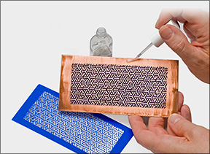 | Prepare for etching.  Cover the back of the metal sheet with contact paper, coating the edges with nail polish or another resist to protect them from etching.
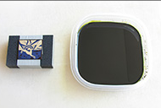 | Cut a piece of scrap styrofoam that is slightly smaller than your metal and at least one inch thick. Use double-sided tape to adhere the styrofoam to the back of the metal.  The styrofoam will keep the metal afloat, image-side down, in the ferric chloride solution during the etching process. Put on eye protection, an apron, and nitrile gloves before handling any acids. Make sure there is adequate ventilation in the area where you will be etching. See "Safety Notes," page XX, for more information on handling ferric chloride.
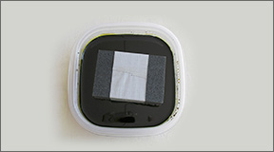 | Etch the metal  Pour enough ferric chloride into a glass dish or plastic container to allow the metal to float easily. Gently agitate the container to remove air bubbles from the surface of your metal. Cover the container and leave the metal for approximately 1 1/2 hours. A shallow etch can be achieved in 30 to 45 minutes. See "Etching Tips," for resist endurance times.
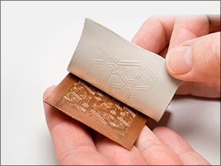 | Clean the metal and remove the PnP resist.  Wear nitrile gloves, or use plastic tongs to remove the metal from the ferric chloride. Submerge the metal plate in a solution of 2 cups (473.2ml) water to 1/4 cup (59ml) baking soda to neutralize the ferric chloride. Rinse in clear water and remove the tape. Remove the PnP with acetone and a scouring pad; finish with a brass brush and soapy water. This should remove all traces of the resist and any other stains. It will also polish and burnish the metal, giving it a smooth, attractive finish. The finished etching can be made into a jewelry item or you can use an etched pattern as a texture plate for metal clay or polymer clay. If you have etched into brass or nickel, you can use the plate to roll-print the texture onto sterling silver.
Etching tips:
Wear an apron and eye protection when working with acids. Use nitrile gloves or plastic tongs to lift the metal out of the acid-filled container. To reduce your risk of an acid spill, do not repeatedly check the progress of the etching. Etch small test panels using a timer to know how long to leave the metal in the acid to achieve the depth of etching you desire. Rubber cement will stand up to the ferric chloride solution for 5 hours, PnP paper for over 2 hours, but felt tip permanent marker begins to break down after an hour and a half. A batch of ferric chloride is usually good for 5 hours-worth of etching; after that, the etching process dramatically slows. safety notes: Do not allow the ferric chloride to touch your skin or your eyes. Do not touch your eyes with your fingers if you have been handling ferric chloride. Do not inhale any vapors that may be given off by the ferric chloride. If skin or eye exposure occurs, rinse with water for 15 minutes and seek immediate medical attention. When you have used up a bottle of ferric chloride, take it to the nearest official hazardous waste disposal site.
Ferric chloride will stain everything it touches. Be sure to cover your work area with several layers of newspaper to protect the surface from staining. Wear an apron to protect your clothes. If you rinse the ferric chloride into a sink, scrub the sink afterward with abrasive powder to remove any stains and residue.
The following is a link to the Household Products Database on the Web site maintained by the National Institutes of Health, describing the properties and hazards of ferric chloride. Read the information on the health effects of ferric chloride thoroughly before undertaking any etching project using ferric chloride.

Menurut Drs. Muji Rahayu, M.Ds (PPPPTK Seni dan Budaya Sleman Yogyakarta) pengertia Etching atau Etsa yaitu :
“ Kata “Etsa” berasal dari bahasa Belanda atau Jerman, yaitu etch yang berarti memakan, berkorosi, atau berkarat, Kata etching berarti mengetsa. Benda-benda dari logam dapat dietsa dengan merendam dalam larutan etsa (larutan asam). Untuk melindungi bagian yang tidak ingin teretsa oleh pengikisan larutan asam ini, seluruh permukaannya dilapisi dengan bahan penolak asam yaitu resist (bahan pelindung). Sementara itu, bagian-bagian yang terpilihuntuk dietsa sesuai dengan desain dibiarkan terbuka dan terkena pengikisan asam. Secara perlahan-lahan asam akan melarutkan dan mengikis tempat-tempat yang terbuka sampai tingkat yang diinginkan sehingga permukaannya turun sampai dibawah permukan aslinya. Sementara bagian logam yang dilindungi tetap utuh. Beberapa larutan atau bahan kimia lainnya yang secara yang secara terpisah dapat menggigit, mencerna, dan melarutkan logam. Semua itu bergantung pada jenis logam yang akan dietsa.”
Berikut ini penjelasan oleh Drs. Muji Rahayu, M.Ds mengenai jenis-jenis teknik etching dan bahan kimia untuk membantu proses etching :
“Etsa merupakan salah satu cara untuk mengatasi permasalahan keteknikan mendekorasi logam
Teknik Etsa logam ada 4 cara :
1. Teknik Etsa Tempel
2. Teknik Etsa Lukis
3. Teknik Etsa Lukis, dan
4. Teknik Etsa Sablon
- Teknik Etsa Tempel adalah teknik mengetsa logam dengan cara proses penempelan motif ditempel pada permukaan logam (contoh menempel rugos dalam logam yang akan dietsa), motif, huruf sudah tersedia sehingga tinggal menempel.
- Teknik Etsa Lukis adalah teknik mengetsa logam dengan cara proses pembuatan motif dengan dilukis dengan cat sablon, pada permukaan logam.
- Teknik Etsa Gores adalah teknik mengetsa logam dengan cara proses pembuatan motif dengan digores, pada permukaan logam yang sudah dicat sablon.
- Teknik Etsa Sablonadalah teknik mengetsa logam dengan cara proses pembuatan motif dengan disablon, pada permukaan logam yang sudah dibersihkan.
Bahan larutan etsa yang sering digunakan adalah untuk mengetsa logam kuningan dan logam tembaga adalah : Asam Klorida (HCl)pkt dan larutan asam peroksida (H2O2) ditambah air yan mempunyai PH 7, atau Aquadest. Walaupun dapat menggunakan bahan asam yang lain sehingga dapat menghasil produk etsa yang maksimal dan baik. Hasil atau produk etsa berupa emblem wisuda, plaker, papa nama, kaligrafi, dan lain-lain.”
Bahan kimia pembantu proses etching ada berbagai macam jenis umumnya menggunakan FECL3 atau HCL, berikut ini ada alternatif lain sebagai pengganti bahan kimia tersebut. Berikut ini penjelsan dari situs http://elearningplusproject.blogspot.com mengenai alternatif pengganti bahan kimia tersebut :
“Umumnya proses etching menggunakan cairan FeCl3 atau disebut Ferriclhorida dengan ciri cairan warna kecoklat coklatan dan jika mengenai pakaian akan susah untuk dibersihkan, namun ada alternatif lain yang bisa digunakan untuk pengganti bahan tersebut, disamping bisa lebih hemat juga memiliki dampak 'kotor' lingkungan yang lebih kecil.
Cairan tersebut akan kita bahas disini baik dari sisi keunggulannya ataupun dari sisi kekurangannya.
namun sebelumnya kita akan membahas cara membuat larutan pengganti tersebut serta aplikasi prakteknya dilapangan agar lebih mudah dimengerti, saya akan memberi nama cairan baru kita ini dengan nama H3 (Hatiga) karena bahan campurannya akan menggunakan:
Hydrochloride Acid (HCL) + Hydrogen Peroxide (H202) + Hydrogen(H) dengan perbandingan:
" HCL+H2O2+H adalah 1+2+4 " : artinya jika kita menggunakan Hcl 100ml maka dicampur dengan H2O2 200ml ditambah 400ml air. Bahan bahan ini biasanya dapat dibeli di toko toko kimia.
Adapun langkah kerja untuk membuat campuran adalah sbb:
- Siapkan terlebih dahulu tempat/wadah yang mencukupi untuk pencampuran bahan (wadah sebaiknya terbuat dar plastic.
- Pasang APD (alat pelindung diri) berupa sarung tangan karet dan masker
- Tuangkan air/Hydrogen(H) sesuai takaran kedalam wadah .
- Secara perlahan dan hati hati tuangkan HCL sambil diaduk (pengaduk sebaiknya terbuat dari bahan Non Logam)
- Kemudian masukkan H2O2 sambil diaduk merata
- Masukkan PCB yang akan di etching, lihat reaksi akan terjadi gelembung pertanda ada reaksi antara cairan dan tembaga permukaan PCB
- Jika Buih sudah mulai hilang (pertanda tembaga sudah larut) angkat pcb kemudian bilas menggunakan air mengalir sampai bersih.
- Proses etching selesai
Sisi kelebihan H3 ini dibanding Fecl3 adalah:
- Lebih cepat larut
- Tidak perlu digoyang2 saat etching
- Tidak meninggalkan bekas kotor di lantai/ ditanah bekas etchingan
- Dari sisi harga dan perhitungan ekonomis cairan ini lebih murah .
Namun ada juga sisi kekurangannya:
- Bahan ini terutama H2O2 agak sulit mendapatkannya (karena harus pakai izin)
- Bahan yang sudah dicampur dan pernah digunakan tidak bisa disimpan lama (sebaiknya buat campuran sesuai kebutuhan pemakaian saja
- Bau HCL yang menyengat dan jika mengenai permukaan kulit akan menyebabkan gatal (sebaiknya menggunakan safety seperti sarung tangan karet dan masker pada saat proses ini.
- Jenis Material Logam Untuk Proses Etching
Jenis plat logam yang dapat di lakukan proses etcha ada berbagai macam jenis, berikut ini jenis logam yang umumnya digunakan untuk etching logam berdasarkan sumber dari http://www.alumuniumprinting.com/ :
“Pelat atau Plat terdiri dari berbagai jenis bahan. Secara garis besar bahan pelat ini dikelompokkan menjadi dua bagian besar yang memiliki sifat berbeda-beda yakni : bahan pelat logam ferro dan pelat logam non ferro. Bahan pelat logam ferro diantaranya adalah pelat baja lembaran. Bahan pelat dari logam non ferro diantaranya bahan pelat alumanium, tembaga, dan kuningan. Sifat-sifat bahan ferro dan non ferro sangat mempengaruhi pembentukan maupun finishing yang akan dilakukan pada bahan pelat tersebut. Secara umum bahan-bahan logam mempunyai sifat fisik dan sifat kimiawi terhadap efek kualitas pengerjaannya.
Plat Alumunium
Aluminium diperoleh dari bahan-bahan paduan dengan persenyawaan dari spaat kali (K Al Si3 O8), bauksit (Al2 O3 2H2O) dan kreolit suatu aluminium natrium flourida (Al F3 NaF). Pembuatannya dilebur dalam suatu dapur secara elektrolitis, titik cair aluminium adalah 6590 C dan berat jenisnya 2,6 – 2,7. Aluminium merupakan unsur kimia, lambang kimia aluminium adalah Al, dengan nomor atom 13. Pelat atau Plat Alumunium adalah bahan logam berbentuk lembaran ringan yang kuat, plat alumunium memiliki sifat yang tahan terhadap segala cuaca, tidak mudah terbakar, tahan terhadap karat mudah dibentuk serta memancarkan estetika sedap dipandang. Karena sifat, keunggulan serta harganya yang lebih murah dibandingkan dengan Stainless Steel, plat Alumunium menjadi material pilihan dibanyak bidang industri. Aluminium terdapat dua macam yaitu : Aluminium tuang yang mempunyai kekuatan tarik sebesar 10 kg/mm2 dengan regangannya 18 – 25%. dan Aluminium tempa yang mempunyai kekuatan tarik sebesar 18 – 28 kg/mm2 dengan regangannya 3 – 5%.
Aluminium tahan terhadap udara akan tetapi tidak tahan terhadap bahan-bahan alkalis seperti sabun atau soda dan juga tidak tahan asam, selain asam sendawa (salpeterzuur) dan asam-asam organik yang telah dilunakkan. Aluminium merupakan konduktor listrik dan panas yang baik, aluminium digunakan dalam banyak hal. Untuk itu penggunaan plat alumunium seperti name plate atau label, merek mesin, merek perusahaan dan lain-lain (biasanya untuk kebutuhan advertising atau reklame) plat alumunium memerlukan perlakuan khusus seperti proses anodizing agar tidak menghantarkan listrik yang kemudiannya dapat dipanaskan agar tahan terhadap panas air maupun panas udara sehingga tidak merubah desain yang memerlukan tinta.
Ukuran plat alumunium Standar pabrik antara lain 100 cm x 200 cm, 120 cm x 240 cm dan 122 cm x 244 cm, adapun standar ketebalannya antara 0,3 mm s/d 5,0 mm. Bagi seorang desainer grafis pengetahuan ukuran ini sangat perlu agar dalam mendisain tidak perlu membuang-buang bahan atau material, meskipun bisa saja pesan ukuran pelat alumunium dengan spesifikasi khusus.
Plat Kuningan
Kuningan adalah logam yang merupakan campuran dari tembaga dan seng. Tembaga merupakan komponen utama dari kuningan, dan kuningan biasanya diklasifikasikan sebagai paduan tembaga. Warna kuningan bervariasi dari coklat kemerahan, gelap hingga ke cahaya kuning hal ini dipengaruhi oleh jumlah kadar senguntuk itu tidak semua kuningan dapat di etching atau di grafir. Kuningan lebih kuat dan lebih keras daripada tembaga, tetapi tidak sekuat atau sekeras baja. Kuningan sangat mudah untuk di bentuk ke dalam berbagai bentuk, kuningan juga merupakan konduktor panas yang baik, dan umumnya tahan terhadap korosi dari air garam. Karena sifat-sifat tersebut kuningan dapat digunakan untuk berbagai keperluan. Kuningan tersedia dalam berbagai bentuk seperti pelat, lembaran, strip, foil, batang, bar, kawat, dan billet tergantung pada aplikasinya.
Jenis-Jenis dan nama kuningan sangatlah banyak dan beragam, semua penamaan logam kuningan dikontrol oleh Unified system penomoran logam dan paduan. Dalam proses manufaktur produksi pembuatan kuningan ada 4 tahap yaitu: Melting, Hot Rolling, Anealling and Cold Rolling dan Finish Rolling. Kuningan dengan kadar seng tertentu dapat diproses melalui metode etching maupun metode grafir. Kuningan pertama kali dipublikasikan dan dipatenkan di Inggris pada tahun 1781.
Plat Stainless Steel
Plat Stainless Steel merupakan suatu jenis baja dengan kemampuan daya tahan karat yang sangat tinggi dan memiliki banyak kelebihan, hal ini menjadikan plat stainless banyak dibutuhkan oleh industri-industri besar seperti : industry otomotif, perlengkapan rumah tangga, pembangunan infrastruktur dan industri lainnya.
Sebagian besar plat stainless dapat dipotong, dilas dibentuk dan diproses dengan mesin, spesifikasi Plat stainless biasanya disebut dengan istilah grade yang kemudiannya diberi polesan akhir atau finishing tersendiri. Misalnya Plat Stainless grade 304 menggunakan finish : 2B, 1D, mirror, HL. Untuk Plat Stainless grade 430 menggunakan finishing : BA (kilap). Untuk Plat Stainless Grade 201 menggunakan finishing : 2B, 1D, mirror, HL. yang tentunya istilah-istilah itu merupakan kode produksi yang ditentukan oleh kebijakan produsen itu sendiri. Plat stainless juga dapat diproses menggunakan metode etching untuk kebutuhan reklame ataupun advertising.”
Untuk pembuatan gambar film yang akan di transfer ke plat atau media logam yang akan di etching, proses pembuatan gambar tersebut secara digital dengan menggunakan software coreldraw tidak jauh berbeda seperti untuk membuat film untuk cetakan sablon kaos atau sticker, berikut ini cara membuat gambar yang akan ditransfer ke media logam dengan menggunakan software coreldraw, tutorial tersebut diambil dari situs www.familiagung.blogspot.com/2012/06/cara-setting-gambar-untuk-film-etching.html. Berikut ini tutorialnya :
“Disini saya ingin sharing tentang cara setting gambar untuk untuk kebutuhan etching yang membutuhkan film P:100cm x L:65cm, contoh yang akan kita bahas ini bisa dilihat pada gambar image hasil scanning di bawah ini.
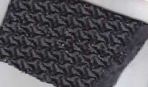
yang perlu diperhatikan dalam hal setting gambar untuk film etching adalah kalau menurut kami silihat dari objek yang timbuldan objek yang tenggelam setiap kasusnya. perhatikan lagi gambar hasil secanning disamping. Biasanya untuk objek yang tenggelam itu dikasih warna hitam dan warna putih adalah untuk objek yang timbul.
Kalau dilihat dari hasil scanning diatas sepertinya objek dasar gambar seperti gambar berikut :
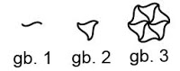
Ket. : gb. 1 objek dasar, gb. 2 terdiri dari 3 objek dasar dan gb. 3 gambar kesatuan jadi dari beberapa objek dasar.
Dilihat dari hasil gambar gb.1 , gb.2 dan gb.3 ini dimaksud untuk dapat memudahkan penduplikasian objek sesuai kebutuhannya. Jika kita menggunakan dasar gambar 3 maka menurut saya akan mengalami kesulitan untuk memperbanyak / transformation objek gambar yang satu menyangkut menjadi gambar yang lainnya secara berantai. Dan jika menggunakan gb.2 tetap sama akan menemui kesulitan pada saat transformation kebawah. Nah kalau menurut saya lebih mudah dengan menggunakan objek dasar gb.1 dengan cara putar/rotate garis per garis, karena garis ini sebagai garis dasar dari keseluruhan gambar yang akan kita rotate.
Langkah pertama jadikan objek dasar gambar garis lihat gb.1 ini menjadi keliling 6 kali 60 derajat dan terus ulangi hingga mendapatkan sesuai lebar yang dibutuhkan lihat gb.4
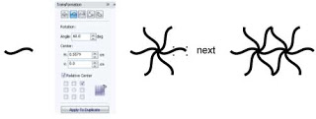
lihat hasil jadi gb.5
kalau sudah mendapatkan ukuran yang dibutuhkan lihat gb.5, tinggal menggunakan perintah transformaton move position. dilihat di gb.5 kita seleksi dulu dan digroup supaya gampang dalam penyeleksian.
Dengan menggunakan menu Arrange --> Transformations -->> Position copy position kebawah atau keatas sama saja yang penting vertikal.
Jika sudah membuat gambar sesuai kebutuhan misalnya P:100cm x L:65cm, hasil gambar yang tadi dikasih outline putih dan dasar hitam lihat gambar dibawah gb.6
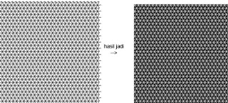
Finish gambar outline putih dan dasar hitamyang akan di buat filmnya. (gambar-gambar diatas hanya sebagai contoh pembahasan saja)
- Teknik Pembuatan Digital Pattern Untuk Sablon dan Penerapannya Untuk Proses Etching Logam
Selain seperti cara diatas, teknik lain yang dapat diterapkan untuk proses pembuatan film untuk etching dapat mengadaptasi dari cara membuat film untuk keperluan sablon kaos, dalam proses penerapannya, teknik tersebut harus dilakukan modifikasi terlebih dahulu terutama untuk hasil etching yang memiliki bentuk gambar ornamen atau pola yang kompleks. Berikut ini cara membuat film dari www.belajarcoreldraw.com/2014/03/mendesain-untuk-film-sablon-kaos-manual.html
1. Buat sketsa desain yang akan kita jadikan film sablon, kemudian scan sketsa yang sudah kita buat di CorelDRAW, dalam hal ini kita hurus mempunyai perangkat keras tambahan berupa mesin scanner, misal hasil scan seperti gambar dibawah ini;
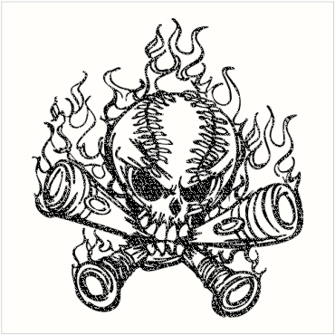
2. Untuk mempertajam gambar hasil scan kita atur dengan tekan Ctrl+B, sehingga muncul kotak dialog Brightness/Contrast/Intersity atur dengan menggeser slider atau dengan cara mengetikkan angka -100, 100, 100 seperti gambar dibawah ini;
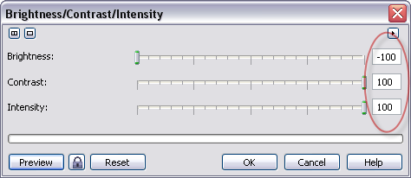
3. Sehingga gambar akan hitam pekat, nah gambar seperti ini akan memudahkan kita untuk proses Trace Bitmap;
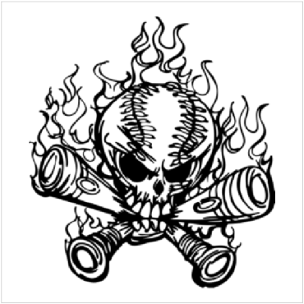
4. Langkah selanjutnya pada Property Bar klik tombol Trace Bitmap pilih Outline Trace > High Quality Image... atau bisa diperintah melalui Menu Bar > Bitmaps > Outline Trace > pilih High Quality Image... setelah proses scan objek bitmap berubah menjadi objek vector dengan warna hitam dan putih, rubah warna putih menjadi warna yang kita inginkan, dengan menggantinya pada Color Palette yang letaknya di baris kanan area kerja CorelDRAW;
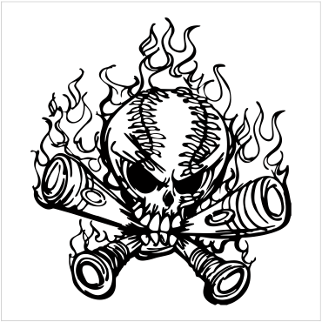
5. Kira-kira hasilnya seperti ini warna putih hasil scan kalau sudah dirubah warnanya sesuai dengan warna yang kita kehendaki;
6. Langkah selanjutnya proses membuat film untuk keperluan sablon manual, untuk memudahkan pada saat proses sablon kita beri tanda cross pada setiap sudut gambar, kita buat manual saja dengan membuat objek plus dengan Freehand tool di Toolbox;
7. Gambar kita Duplicate (Ctrl+D) dan geser ke samping, dan duplicate lagi sampai empat gambar, sesuai dengan banyaknya warna yang akan dipisah;
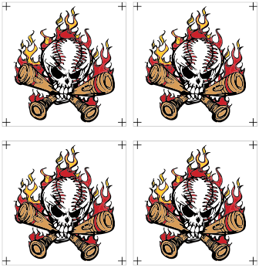
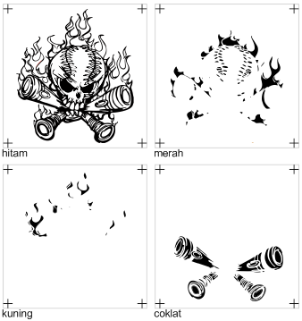
8. Pisah warna dengan membuang atau delete warna yang tidak diperlukan pada tiap-tiap gambar, misal kita membuat warna hitam, maka yang kita delete adalah warna selain hitam yaitu merah, kuning dan cokelat, begitu proses dengan pisah warna yang lainnya, selanjutnya ubah semua warna yang sudah dipisah menjadi warna hitam di Color Palette, sehingga master film sablon akan tampak seperti dibawah ini, selanjutnya kita cetak di kertas transparant, dan siap untuk di afdrug pada screen sablon;

TUTORIAL PEMBUATAN LOGO DAN ORNAMEN DENGAN MENGGUNAKAN CORELDRAW
Sumber diambil dari : www.coreldraw.com (coreldraw tutorial)

DAFTAR PUSTAKA

Hand Book Of Metal Etchan, Perrin Walker, Wiliam H taren 1991
Coreldraw tutorial, Corel corporation 2002-2005
Claude Geoff Roy _ Dechau Me. 1979. Craft Jawelry Faber And Faber
Oppi Untrach. 1982. Jawelry Concept And Technologi. USA : Double Day Dan. CO

Website :
www.coreldraw.com
www.belajarcoreldraw.com/2014/03/mendesain-untuk-film-sablon-kaos-manual.html
www.familiagung.blogspot.com/2012/06/cara-setting-gambar-untuk-film-etching.html
www.amaludinks.blogspot.com/2012/09/ornamen.html
www.lisnaalfi.wordpress.com/2010/10/30/pengertian-pola-dasar-2/

